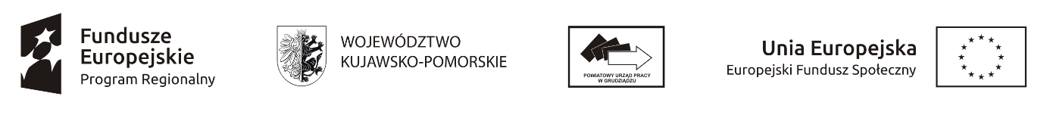

Protokół odbioru przedmiotu zamówienia publicznego - usługi szkoleniowej
z dnia ………. (RPO)

- Data zawarcia umowy i Nr umowy:
- Nazwa szkolenia:
- Zamawiający: Powiatowy Urząd Pracy w Grudziądzu

- Wykonawca:
- Protokół dotyczy: odbioru częściowego/całościowego* usługi szkoleniowej.

- Czas realizacji szkolenia: od…… do
- Ocena wykonania usługi: Zamawiający stwierdza odbiór na podstawie przedłożonych
dokumentów oraz wizyty kontrolnej przeprowadzonej w trakcie trwania usługi szkoleniowej.

- Wykonanie szkolenia w terminie: TAK/NIE*– na kwotę

- Zamawiający dokonuje odbioru usługi szkoleniowej objętej umową bez uwag i stwierdza, że zamówienie zostało zrealizowane zgodnie z zakresem określonym w umowie*.

- Zamawiający dokonuje odbioru usługi szkoleniowej z następującymi uwagami
i zastrzeżeniami ………………………………………………………………………...…
……………………………………………………………………………….………………………………………………………… …………………………………………

- W związku z uwagami i zastrzeżeniami, o których mowa w pkt 10 strony ustaliły co następuje:
- Zamawiający:………………………………………………………………………….…………………………………………………………………………….…….………………………………………………………………………………………...

- Wykonawca:……………………………………………………….………………….………………………………………………………………………….….…….………………………………………………………………………………………...

- Zamawiający przekazuje fakturę za wykonanie przedmiotu zamówienia publicznego – usługi szkoleniowej do Działu Finansowo – Księgowego w miejscu celem jej dalszej realizacji.

- Protokół sporządza się w dwóch egzemplarzach, po jednym dla każdej ze stron.

Sporządził: Zaakceptował: Podpis wykonawcy:

………………………… ………………………… …………………………
(data, pieczątka i podpis) (data, pieczątka i podpis (data, pieczątka i podpis)
Kierownika zamawiającego)

*(niewłaściwe przekreślić)

